ФЕСТИВАЛЬ «ГОЛЬФСТРИМ»
9-11 СЕНТЯБРЯ 2016 ГОДА
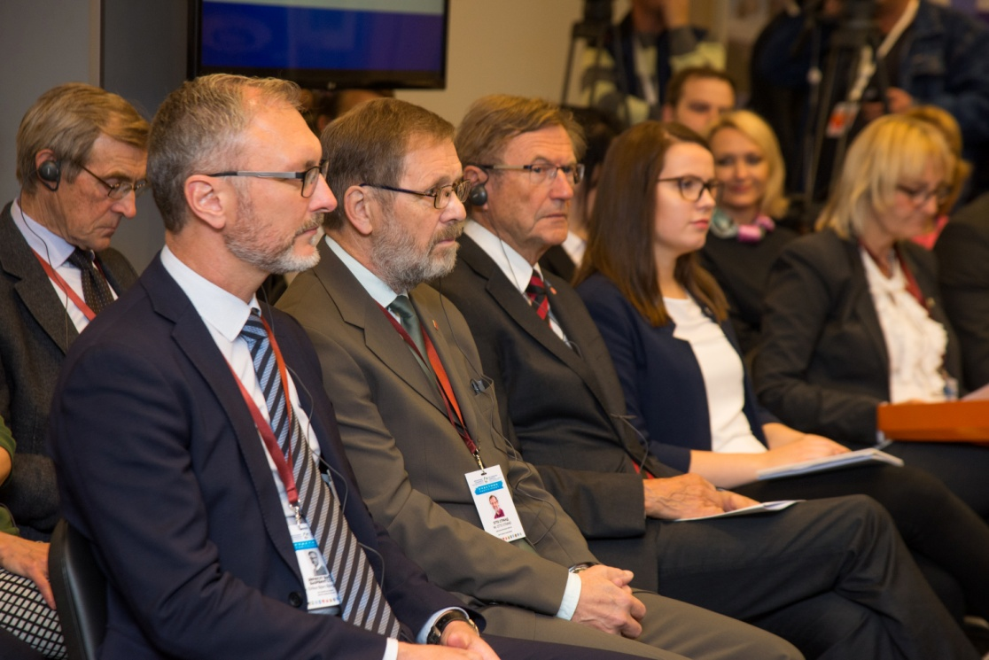
В преддверии празднования столетнего юбилея в Мурманск приехали представители городов-побратимов: Рованиеми (Финляндия), Лулео (Швеция), Тромсё и Вадсё (Норвегия), Гронингена (Нидерланды), Акурейри (Исландия). Также, помимо вышеуказанных городов, в фестивале приняли участие представители коммуны Сёр-Варангер (Норвегия) и делегация из города Харбина (КНР).
В рамках конференции «Международное сотрудничество: История. Вызовы. Возможности» 09.09.2016 состоялось подписание соглашения об установлении побратимских отношений между нашими городами. Документ подписали мэр Мурманска Алексей Веллер и уполномоченное лицо города Харбина, начальник комитета по развитию и реформе Ван Тели.
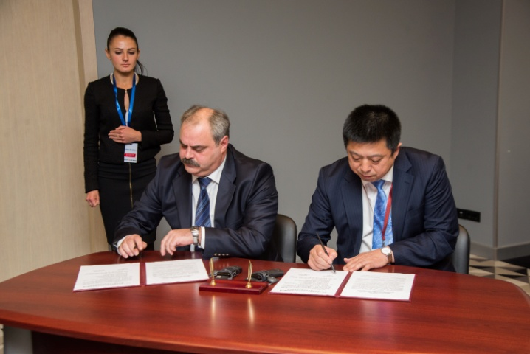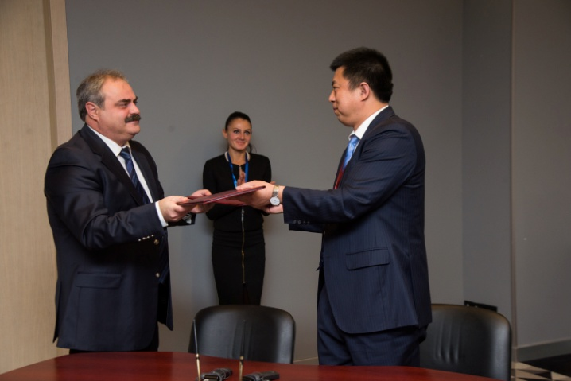
Таким образом, на сегодняшний день у Мурманска насчитывается 11 городов-побратимов.

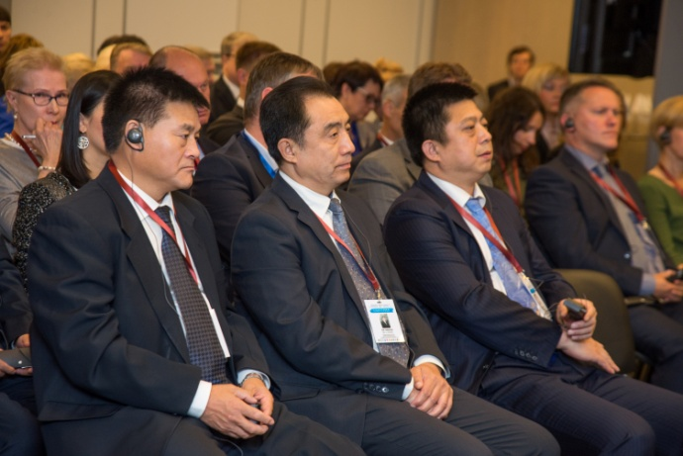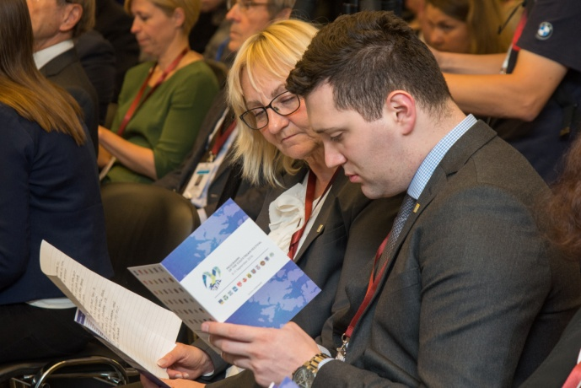
Другим немаловажным итогом конференции стало обновление отношений с нашими зарубежными партнерами. Углубление побратимских отношений и сотрудничества имеет важное значение для развития Мурманска. За прошедшие годы с городами-побратимами создана надежная система взаимоотношений, которая включает в себя культурный обмен, экономический диалог и человеческую дружбу. В будущем планируется разработка плана совместных мероприятий с городами побратимами, в который будут включены мероприятия международного сотрудничества во всех сферах городского хозяйства и жизни города.

